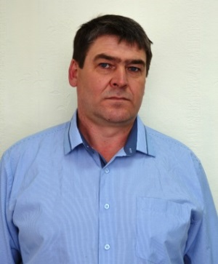**Сабреков Ильхам Басирович**

**Избирательный округ:**

Палагайский №11

# В округ входят: МО «Палагайское» деревни Палагай, Гулекшур, Золотарево. МО «Засековское»: деревни Малый Вениж, Кесшур, Большой Вениж, Зямбай Бадеро, Кокси, Тутаево, Каменное, Малый Дасос

# Место работы, должность: ИП Сабреков И.Б., индивидуальный предприниматель

# Партийная принадлежность: Член партии «Единая Россия».

**Должность в составе комиссии:** Член комиссии по бюджету и экономическому развитию

**График приема депутата размещен в разделе «График приема»**